

מעבדה בהנדסת חשמל

1א' 044157

פרויקט סיום

תבנית לדוח מסכם

גרסה 2.6

אביב תשפ"ג 2023

|  |  |  |  |  |  |
| --- | --- | --- | --- | --- | --- |
| סטודנט | שם פרטי | שם משפחה |  | שם הפרויקט | Road Fighter |
| 1 | נדב | אברמוביץ |  | שם המדריך הקבוע | ליאת שורץ |
| 2 | אריה | קרסון |  | תאריך ההגשה | 14.06.2023 |

תוכן עניינים – פרויקט

1 מנהלות – לתחזק לכל אורך הפרויקט 4

1.1 הנחיות כלליות 4

1.2 סיכום פגישות 5

1.3 ארכיטקטורה - ממשקים לעולם החיצון 6

1.4 צילום של מסכי הפרויקט 7

2 תכנון הפרויקט ולוח זמנים – להגיש פרק זה כדוח הכנה למעבדת VGA 8

2.1 תכנון לוח זמנים 8

2.2 סקר ספרות 9

2.3 הדרישות המקוריות של הפרויקט (כמו במצגת) 9

2.4 תכנון החלק היצירתי 9

2.5 סכמת מלבנים 10

3 ממוש הסיפתח – להשלים פרק זה בסוף מעבדת VGA 11

3.1 מטרות ותאור הסיפתח 11

3.2 דיון ומסקנות עם המדריך 12

3.3 עדכון טבלאות התכנון 12

4 הכנת ה- MVP – להגיש פרק זה כדוח הכנה למעבדת אינטגרציה 13

4.1 רשימת חמשת המכלולים העיקריים, תפקידם וסדר ביצועם 13

4.2 פרוט ההגדרות של שני המודולים העיקריים למצגת 15

4.2.1 שיקולי בחירה 15

4.2.2 מודול ראשון - [שם המודול] - [שם הסטודנט האחראי] 16

4.2.3 מודול שני - [שם המודול] - [שם הסטודנט האחראי] 16

4.3 עדכון טבלאות התכנון 16

5 מעבדת אינטגרציה – להשלים פרק זה בסוף מעבדת אינטגרציה 17

5.1 מימוש ה-MVP 17

5.2 שמוש ב-Signal Tap (S.T.) 18

5.3 עדכון טבלאות התכנון 18

6 תיאור מפורט של שני מודולים (כמו במצגת) להגיש עד מועד הצגת הפרויקט 19

6.1 מודול ראשון - [שם המודול] - [שם הסטודנט האחראי] 19

6.1.1 שרטוט המודול 19

6.1.2 דיאגרמת מצבים- bubble diagram) בועות) 20

6.1.3 פרוט המצבים העיקריים 21

6.1.4 סימולציה של המודול 22

6.2 מודול שני - [שם המודול] - [שם הסטודנט האחראי] 24

6.2.1 שרטוט המודול 24

6.2.2 דיאגרמת מצבים- bubble diagram) בועות) 24

6.2.3 פרוט המצבים העיקריים 25

6.2.4 סימולציה של המודול 26

7 מימוש ההירארכיה עליונה - התכנסות לסיום הפרויקט להגיש עד מועד הצגת הפרויקט 27

7.1 שרטוט 27

7.2 צריכת משאבים 28

8 סיכום ומסקנות – להשלים ולהגיש את כל הדוח עד מועד הצגת הפרויקט 29

9 נספחים: דפי נתונים, קישורים, דפי מידע שונים בהם השתמשתם 30

# מנהלות – לתחזק לכל אורך הפרויקט

פרויקט הסיכום מורכב יחסית למה שתכננתם עד היום. עקב כך וכדי שהפרויקט ייבנה בצורה הדרגתית, נעבוד בשלושה שלבים עיקרים, מהפשוט אל המורכב.

1. **סיפתח** – ביצוע פריט אחד או שניים הקשורים לממשקים של הפרויקט: תצוגה על מסך VGA וצליל. – יבוצע במעבדת VGA .
2. **PIPE** – ביצוע מסלול שלם ומנוון של הפרויקט הדורש שיתוף כל המכלולים העיקריים שלו, חלקם בצורה מצומצמת, וחלקם ללא שכפול – אמורים לעשות עד מעבדת האינטגרציה. במצב זה הפרויקט נקרא MVP – Minimal Viable Product.
3. **הפרויקט הסופי** – יושלם עד התאריך שנקבע להצגת הפרויקטים. בתאריך זה יוגש גם דוח זה בשלמותו.

* חובה לבצע את כל השלבים בסדר הנ"ל כאשר לכל שלב יש חלק בציון הפרויקט.
* פרקים מסויימים בדוח זה מהווים דוחות הכנה או סיכום של מעבדות, כפי שמצוין מפורשות בדוח ובהתאם ללו"ז המופיע במודל. בכל שלב שבו תתבקשו להגיש את דוח הפרוייקט החלקי, יש להגיש את הדוח כולו עם הפרקים המושלמים עד אותו שלב.

## הנחיות כלליות

* מטרת הדוח היא **לתכנן ולתעד** בצורה מלאה את פרויקט הסיום שבצעתם.
* יש לכתוב בצורה מלאה וברורה, כך שנתן יהיה להבין את הפרויקט על סמך קריאת הדוח.
* יש לוודא שכל השרטוטים, הסכמות, הגרפים, התמונות וכו' רלוונטים ומובנים. על מנת לשמור על איכות התמונה, העתקת שרטוט מ- QUARTUS ע"י: סימון השרטוט, העתק, הדבק, ולא Print-Screen.
* בכל אחד מפרקי הדוח, יש לציין את **החלק השייך לתוספת היצירתית**, אם רלוונטי.
* לפני ההגשה הסופית יש **למלא ו/או לעדכן את כל סעיפי הדוח** בהתאם לגרסה הסופית של הפרויקט.

## סיכום פגישות

**מטרה**: בטבלה להלן "פגישות עם מדריכים" **תתכננו** מתי תפגשו עם המדריכים לאורך תקופת הפיתוח, מה תראו להם ותסכמו את עיקרי הדיון.

* תחילה **הוסיפו** תאריכים על פי לוח הזמנים הנתון של המעבדות.
* עם התקדמות הפרויקט ולפני ההגשה הסופית **עדכנו** תאריכים על פי מה שקרה בפועל.
* **הוסיפו** שורות לפי הצורך.

|  |  |  |  |  |  |  |
| --- | --- | --- | --- | --- | --- | --- |
| **פגישות עם מדריכים** | | | | | | |
| **תיאור** | **נושא לשיחה** | **במעבדת** | **תאריך בפועל** | **שם המדריך** | **צפי לתוצאות** | **הערות ומסקנות** |
| דיון בתכולת הפרויקט | מפרט ראשוני | VGA | 10.5 | ליאת | תוכנית עבודה | שוחחנו על תוכנית העבודה ותכנון זמנים, הגענו למסקנה שחשוב שנממש את הפרויקט באופן מודולרי. |
| דיון בארכיטקטורה | סכמת מלבנים בעפרון | VGA |  | ליאת | משוב על המכלולים | לא קיבלנו משוב |
| דיון בסיפתח | התכונה למימוש | VGA | 23.5 | ליאת | משוב על התחלה | בשלבים מוקדמים של הפרויקט חשבנו לממש את הצד הגרפי של המשחק בעזרת Sprite Stroage, דבר שלא התממש בסוף. |
| דיונים על בעיות | מצב ה- MVP | אינטגרציה |  | קובי | פתרון בעיות | לא קיבלנו משוב |
| CODE REVIEW ראשוני | TOP  מכלולים | אינטגרציה |  | קובי | משוב על המכלולים | לא קיבלנו משוב |
| דיונים עם מדריך על בעיות |  |  | 07.06 |  |  | נאמר ב-07.06 שמומלץ שנשפר את תמונת הרקע הזזה ולעשות אותה מעניינת יותר. |

## ארכיטקטורה - ממשקים לעולם החיצון

* תיאור היחידות בחומרה מהן בנוי הפרויקט (כרטיסים, אמצעי קלט/פלט וכו') וזרימת הנתונים דרכן.
* שרטוט המבנה והסבר תפקידה של כל יחידה. – העזרו ברכיבים מהמצגת ואל תגישו שרטוט בעפרון.

|  |
| --- |
| מבנה הפרויקט ברמת כרטיסים  וממשק לעולם החיצוני  [This Photo](https://malagaoriginal.blogspot.com/2013/08/numeric-keypad-bueno-bonito-y-barato.html) by Unknown Author is licensed under [CC BY-SA-NC](https://creativecommons.org/licenses/by-nc-sa/3.0/)  A picture containing computer, electronics, electronic device, gadget  Description automatically generated |

## צילום של מסכי הפרויקט

* הוסיפו לדוח תמונות של מסכי הפרויקט, המסך הראשי שלו בגרסה הסופית, או מספר מסכים אם יש.

|  |
| --- |
| התחלה:  מהלך המשחק:  נצחון:  הפסד: |

* שימו לב: לזכור להשלים עם תמונות מהגרסה הסופית של הפרוייקט!

# תכנון הפרויקט ולוח זמנים – להגיש פרק זה כדוח הכנה למעבדת VGA

## תכנון לוח זמנים

**מטרה**: בטבלה להלן "לוח זמנים של התקדמות הפרויקט" תתכננו מתי תבצעו כל שלב, כאשר בהתחלה תוכלו להיעזר בלוח הזמנים של הקורס. תוך כדי העבודה תעדכנו ותמלאו את תאריכי הביצוע בפועל.

* **הוסיפו** שורות על פי הצורך ו/או **שנו** את "תאור הפעילות" כדי להתאים למצבכם הספציפי.

|  |  |  |  |
| --- | --- | --- | --- |
| **לוח זמנים של התקדמות הפרויקט** | | | |
| **תיאור הפעילות** | **תאריך מתוכנן** | **תאריך בפועל** | **הערות ומסקנות** |
| קביעה של תכונות הפרויקט – הבסיסיות והנרחבות | 6.5 | 6.5 |  |
| מימוש סיפתח | 10.5 | 16.5 |  |
| תכנון/סכמת מלבנים MVP | 16.5 | 16.5 |  |
| כתיבת מכונת המצבים/הבקר של הפרויקט | 16.5 | 16.5 | די מוקדם (בערך ב25.5) הוספנו מכונת מצבים לPlayer control  שאחראית לסבסובים של השחקן בעת התנגשות |
| מימוש MVP – משחק בסיסי | 17.5 | 31.5 | ההגדרה שלנו לMVP השתנתה. בהמשך הפרוייקט הבנו שמדובר במערכת מורכבת יותר מאשר כביש נע. כרגע (31.5) מדובר על משחק שתומך ברקע, מהירויות, התנגשויות בין הרכב לאובייקטים חיצוניים וכו׳. |
| מימוש יצירתיות בסיסית | 30.5 | 25-27.5 | מימשנו לבינתיים (31.5) מד התקדמות מצד שמאל וסיבוב של הכביש בעת התנגשות. |
| השלמת תכונות/הרחבות נוספות | 7.6 | 10.6 | מימשנו Gameplay כך שלא רק שיהיו מכוניות נעות אלה גם יגיעו בהתפלגות הגיונית כך המשחק יהיה כיף ומאתגר, בנוסף מימשנו יחידת Message Board  שאחראית על הצגת נתונים למסך כמו דלק, ניקוד, מהירות ומרחק מנק׳ ההתחלה. |
| הגשת הפרויקט | 14.6 |  |  |

* יש לעדכן טבלה זו באופן שוטף.

## סקר ספרות

* מצאו באינטרנט דוגמה לפרויקט דומה (למשל, גרסת משחק דומה לדרישות שלנו או דוגמה לעיצוב שתרצו עבור הפרויקט שלכם) והוסיפו לכאן תמונות מייצגות וקישור.

|  |
| --- |
| תשובה: מצאנו מימוש של מישהו למשחק בasm למעבדי x86 (מתאים לאסמבלר של מיקרוסופט – MASM)  <https://github.com/FelipeCorerato/road-fighter-assembly> |

## הדרישות המקוריות של הפרויקט (כמו במצגת)

* פרטו את הדרישות המקוריות של הפרויקט.

|  |
| --- |
| תשובה:   * שחקן שיכול לנסוע במהירות קבועה ויכול לנוע ימינה ושמאלה על גבי מסלול ישר * מסלול אחיד, ללא בורות , רק הרקע זז * מימוש של מכוניות צהובות ואדומות * בכל זמן נתון מקבלים תוספת ניקוד. גם על תדלוק מקבלים תוספת ניקוד משמעותית * חווי דלק וזמן היורדים בקצב קבוע * בהתנגשות ברכב או בצדדי המסלול המכונית מתפוצצת ונוסף זמן השהייה השקול ל5-6 יחידות דלק * צלילי התנגשות וזכייה * יכולת לנסוע במהירויות שונות * מימוש משאיות (מכוניות כחולות)   המלצות נוספות:   * תמיכה בסבסוב בהתנגשות עם מכונית בדומה למשחק המקורי * ציורים איכותיים של ריבועי הרחוב * כתמי שמן ובורות על הכביש במקומות אקראיים * "סופר מן" שטס כמו במשחק המקורי * הוספת אלמנט על המסך שמראה באיזה מיקום על המסלול המכונית נמצאת כרגע ביחס לנקודת הסיום * אפשרות התנגשות במכוניות באופן שיפוצץ אותן ויוסיף נקודות * טורבו * מסלולים שונים ושלבים שונים * כל דבר נוסף שתחשבו עליו לאחר התייעצות ואישור המדריך |

* במידה וחסרו פרטים בהגדרת בפרויקט, הוסיפו את ההנחות שלך לפיהן פעלת.

|  |
| --- |
| תשובה: כרגע לא מצאנו פרטים חסרים. נשלים בגרסאות עתידיות של הדוח באם נצטרך. |

## תכנון החלק היצירתי

* תכננו ופרטו תכונות נוספות של הפרויקט כחלק היצירתי שתרצה להוסיף.

|  |
| --- |
| תשובה:  Powerups – יופיעו בראש המסך לפעמים – אם השחקן יאסוף אותם יקבל חיזוק מסוים. רעיונות נוכחיים   * מגן שיחסום פגיעה אחת (או כל פגיעה למשך זמן מסוים) של השחקן * טיל חד פעמי שיוכל לאפשר לשחק להשמיד מכונית וכך למנוע התנגשות איתה |

## סכמת מלבנים

* הציגו סכמת מלבנים כללית של רכיבי הפרויקט שלכם (עם VISIO או PPT, לא בעפרון).אמורים להיות כ- 10-20 מלבנים, לא יותר.

* יש לעדכן את הפרטים בפרק זה לפי הצורך לפני ההגשה הסופית.

# ממוש הסיפתח – להשלים פרק זה בסוף מעבדת VGA

השלימו את המטלות שבפרק זה במהלך או בסיום מעבדת ה- VGA (כחלק מהדוח הסופי השלם).

## מטרות ותאור הסיפתח

* רשמו כאן מה אתם מצפים להשיג מהסיפתח.

**תשובה**: היינו מצפים להבין איך היינו מתחילים לממש את הפרויקט

* הוסיפו לכאן צילום של ה TOP שביצעתם במעבדה VGA – סמנו עליו את החלקים העיקריים (מלבנים וטקסט גדול).

TOP במעבדת VGA

## דיון ומסקנות עם המדריך

* רשמו כאן את עיקרי הדברים, ודגשים חשובים להמשך העבודה.

**תשובה**: נאמר שחשוב שנתכנן את עיקרי הפרויקט מראש, נבין את המטרות שלנו להמשך ושתכנון זמנים הוא הכרחי על מנת לאפשר התקדמות סבירה בפרויקט.

## עדכון טבלאות התכנון

V

* עדכנו בבקשה את הטבלה של תכנון הזמנים שבפרק ‏2.1 וסמנו V אם עדכנתם .
* תכננו את חלוקת הפרויקט שלכם למודולים פונקציונלים ומה יהיו הקשרים ביניהם וסמנו V אם עדכנתם .

V

* השלימו את הפרק הזה בסיום מעבדת ה- VGA.

# הכנת ה- MVP – להגיש פרק זה כדוח הכנה למעבדת אינטגרציה

## רשימת חמשת המכלולים העיקריים, תפקידם וסדר ביצועם

פרטו בטבלה להלן את חמשת המכלולים העיקריים של הפרויקט.

* **המנעו ממכלולים טריוויאליים כמו KBD ו**רצוי להתחיל עם ליבת הפרויקט (החלק החשוב/הארוך/המורכב של הפרויקט)
* לכל יחידה פרטו, בנוסף לשם ותפקיד, את הסיבוכיות שתידרש לדעתך למימושה (קל /בינוני/ קשה)
* החליטו מהו סדר המימוש ומיינו את המכלולים לפי סדר זה
* ב"תפקיד מנוון עבור ה- MVP " (Minimum Viable Product - MVP) הכוונה היא לתאר מה המינימום שמכלול זה יבצע בשלב הראשון, כדי שנוכל להשתמש בו בשלב ה- PIPE, לפני שנרחיב אותו לפונקציונליות מלאה.

|  |  |  |  |  |  |
| --- | --- | --- | --- | --- | --- |
| מודול מס' | שם | תפקיד | תפקיד מנוון - עבור ה- MVP | סיבוכיות התכן | סדר ביצוע |
| 1 | Control logic | בקרה על מאורעות המשחק ע״י קבלת קלטים וחישוב התנגשויות | לוגיקה בסיסית שיודעת לזהות הזזה של הרכב העיקרי והתנגשות בינו לבין קצוות הכביש | בינוני | 1 |
| 2 | Game logic | יחידה שמחליטה על יצירת מכשולים לפי קצב התקדמות המשתמש, ככל שורד יותר זמן כך יקבל פחות דלק ויותר מכשולים. | רכיב שיכול שמוציא אובייקטים מהחלק העליון של המסך שנעים מטה ונעלמים | קשה | 3 |
| 3 | Background | יחידה נפרדת משאר היחידות שתהיה אחראית על הדפסת רקע למסך ובהתאם למהירות השחקן גם הכביש ״ינוע״ מטה  (כדי ליצור אשליה שהרכב נוסע במהירות גבוהה). הרקע כמובן יהיה בעדיפות נמוכה לציור ע״י הcontrol logic. | מודול שמדפיס רקע למסך | קל | 2 |
| 4 | Sprites | ריכוז את כל התמונות שרלוונטיות למשחק - רכבים, מכשולים ומידע סטטי | יצירת bitmap עבור הרכב | קל | 4 |
| 5 | Speedometer | אחראי על הצגת מד הדלק למסף, על מהירות הרכב וגם התקדמות הרכב במסלול. | מד סטטי שמראה על מהירות וכמות הדלק. | בינוני | 5 |

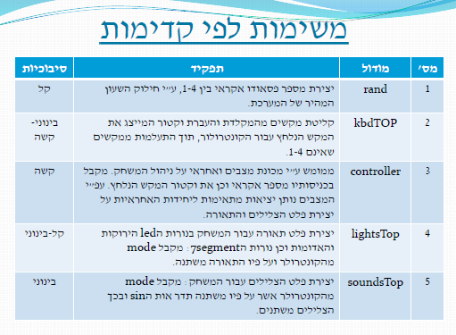

**דוגמה**

* שימו לב למחוק את כל הדוגמאות מהדוח הסופי

## פרוט ההגדרות של שני המודולים העיקריים למצגת

רשמו תת-פרק לכל אחד משני המודולים שתתכננו להציג במצגת הסיום.

* לא לבחור מודול שולי כמו ה- MUX, עדיף לבחור מודול בעל מכונת מצבים או קוד מורכב אחר.
* יש להקפיד לתאר מודול אחד לכל סטודנט (שיהיה תכנון שלו ואותו הוא יציג גם במצגת סיום).
* כעת יש להציג מודולים אלה בקצרה, הרחבה נוספת על מודלים אלה תהיה בפרק ‎‏6.
* במידה וזה פרוייקט ליחיד- ניתן להגדיר מודול אחד בלבד

### שיקולי בחירה

* מדוע נבחרו מודולים אלה, על אילו מודלים התלבטנו ובסוף ויתרנו.

**תשובה**: נתכנן להציג בקר דלק ומהירות ( (Speedometer ו- Object table אלו מודולים שקל לתכנן וכנראה שלא יהיו הרבה שינויים בהם לקראת סוף הפרויקט. התלבטנו על אילו חלקים נרצה להציג ו Game log היא יחידה מורכבת והבנו שבמהלך הפרויקט המבנה שלה עלולה להשתנות.

### מודול ראשון - [Speedometer] - [אריה קרסון]

|  |  |
| --- | --- |
| תפקיד מפורט של המודול | המודול מקבל את המהירות מGame Control וגם את כמות הדלק ומציג מד יורד של דלק וגם את המהירות בקמ״ש, בנוסף גם יהיה אחראי על הצגת ניקוד השחקן למסך (לפי counter ( . |
| למה הוא חשוב | החשיבות שלו היא שהשחקן יוכל לראות את המהירות ,כמות הדלק וכו׳ , חלקים אינטגרליים מהממשק. |
| מימוש מצומצם MVP)) | *מד מהירות שמתעדכן לפי קלטים ידניים (בהמשך יחובר לGame Control )* |
| אופן המימוש | המודול הוא קטן יחיסת אך הוא מקבל מהGame Control פרמטר מהירות, יעשה המרה לוגית ל3 ספרות (שיהיו מיוצגים לפי הsprites , בנוסף גם יקבל פרמטר מ1 עד 100 שמייצג את מד הדלק, נממש נממש אותו מצד שמאל של המסך. לסיכום הרכיב יעביר לobject table נתוני מידע ולפיהם יעביר הלאה את מה להציג למסך לVGA control |
| כניסות עיקריות | *ערכי דלק, מהירות וניקוד* |
| יציאות עיקריות | *וקטורי מידע של הספרות ל object table.* |

### מודול שני - [Object Table] - [נדב אבמוביץ]

|  |  |
| --- | --- |
| תפקיד מפורט של המודול | המודול הוא חלק מהControl logic של המשחק, הוא מכיל את רשימת האובייקטים שיש במשחק, והפרטים שלהם (מיקום, איזה מספר תמונה יש להם, וגודל) |
| למה הוא חשוב | הוא מחזיק את המצב הנוכחי של המשחק למעשה ואחראי לזהות איזה אובייקט צריך לצייר בכל רגע |
| מימוש מצומצם MVP)) | *רכיב שמקבל מספר קטן של אובייקטים ומוציא אותות לsprite_storage בהתאם.* |
| אופן המימוש | יצירת קובץ SV |
| כניסות עיקריות | *מצב מקשים, התחלת פריים, קואורדינטות שמצויירות באותו רגע, שעון, ריסט* |
| יציאות עיקריות | *מספר תמונה לצייר, מיקום האובייקט, מיקום לצייר* |

## עדכון טבלאות התכנון

* עדכנו בבקשה את טבלאות המעקב של הפגישות ולוח הזמנים וסמנו V אם עדכנתם .

V

# מעבדת אינטגרציה – להשלים פרק זה בסוף מעבדת אינטגרציה

השלימו את המטלות שבפרק זה במהלך או בסיום מעבדת האינטגרציה והגישו בסוף עם הדוח הסופי השלם.

## מימוש ה-MVP

* תארו מה עושה הפרויקט בצורת ה- MVP, כלומר, הפרויקט במצבו המינימלי.



* העתיקו לכאן את סכמת המלבנים הכללית וסמן עליה את המכלולים המשתתפים בביצוע ה- MVP.

סכמת מלבנים MVP

* העתיקו את סכמת ההירארכיה העליונה של ה- MVP מ- QUARTUS (אפשר בכמה תמונות).

|  |
| --- |
| הירארכיה עליונה MVP |

## שמוש ב-Signal Tap (S.T.)

* אם השתמשתם ב .T.S כדי לזהות באג אמיתי, צרפו מסך של ה .T.S בו זיהית את הבאג. הסבירו מה היה הבאג, כיצד זיהיתם ותקנתם אותו.
* אם לא זיהיתם באג אמיתי ב .T.S **חבל**, אבל עדיין **יש לצרף** מסך של שימוש ב- .T.S בו מתבצעת פעולה סינכרונית מסובכת יחסית ויש להסביר אותה.
* שימו לב יש למלא חלק זה במהלך מעבדת האינטגרציה או במהלך העבודה ולא לצאת ידי חובה אחרי שסיימתם

|  |
| --- |
| מסך Signal Tap |

**הסבר התוצאות**:

## עדכון טבלאות התכנון

* עדכנו בבקשה את טבלאות המעקב של ההתקדמות בפרויקט וסמנו V אם עדכנתם .

# תיאור מפורט של שני מודולים (כמו במצגת) להגיש עד מועד הצגת הפרויקט

**מכאן והלאה יש להשלים את כל הסעיפים עבור הפרויקט בצורתו הסופית. כמו כן, יש לעדכן גם פרטים בסעיפים קודמים, במידה וחלו בהם שינויים. יש להגיש את הדוח השלם והסופי עד מועד הצגת הפרויקט**.

בסעיפים הבאים יש להרחיב על המודולים שעליהם כתבתם בקצרה בסעיף ‎‏4.2.

**להזכירכם:**  מודול אחד לכל סטודנט - (שיהיה תכנון וביצוע שלו ועליו הוא יסביר גם במצגת). **יש לקחת מודולים מהמורכבים יותר**, רצוי כאלה המכילים מכונת מצבים, ולא קוד טרוויאלי. **לכל מודול** יש להשלים את הסעיפים שלהלן.

## מודול ראשון - [Message_board] - [אריה קרסון]

### שרטוט המודול

* הציגו את שרטוט המודול כפי שהוא ממומש בקוורטוס.

|  |
| --- |
| המודול בקוורטוס |

### דיאגרמת מצבים- bubble diagram) בועות)

* הציגו את דיאגרמת המצבים של המודול.
* אם לא ממשתם באמצעות מכונת מצבים תארו דיאגרמה לוגית של המודול.

|  |
| --- |
| דיאגרמת מצבים או לוגית |

### פרוט המצבים העיקריים

* פרטו את המצבים העיקריים:

|  |  |  |
| --- | --- | --- |
| **שם המצב** | **פעילות עיקרית** | **לאיזה מצב עוברים מהמצב הנוכחי ובאילו תנאים** |
| *Win* | *מאפסים את ערכי הרגיסטרים שמשוייכים לפרמטרים שמוצגים במסך (DIST, SPEED, SCORE, FUEL) ומציגים למסך הודעת WIN.* | *עוברים למצב GameInit ללא תנאים* |
| Lose | *מאפסים את ערכי הרגיסטרים שמשוייכים לפרמטרים שמוצגים במסך (DIST, SPEED, SCORE, FUEL) ומציגים למסך הודעת Lose.* | *עוברים למצב GameInit ללא תנאים* |
| GameRun | במצב זה מציגים את הפרמטרים הרלוונטים למסך, ע״י קבלת ערכי דלק, ניקוד מהירות ומרחק והמרה לפורמט BCD כדי להציג למסך את הערכים, בנוסף במצב זה מועבר ערך הדלק בפורמט BCD לseg_fuel_display .. | עוברים למצב Lose או Win |
| GameInit | הצגת “PRESS ENTER TO START” | עובר למצב GameRun בתנאי שהשחקן לוחץ על Enter |
|  |  |  |

### סימולציה של המודול

* הריצו סימולציה למודול: בסימולציה יש לבדוק את כל הכניסות והיציאות, כל מקרי הקצה וכל המקרים המיוחדים.
* הציגו את תוצאות הסימולציה, אפשר במספר חלונות אם יש צורך. מעל כל חלון כתבו מה הוא בודק. **סמנו בעזרת חיצים על דיאגרמת הזמנים, את מקום הבדיקה** ולמה אתם מצפים (ראו דוגמה למטה). וודאו שבחלון הסימולציה רואים את רשימת האותות ואת ציר הזמן.
* שימו לב יש למלא חלק זה במהלך העבודה ולא לצאת ידי חובה אחרי שסיימתם.

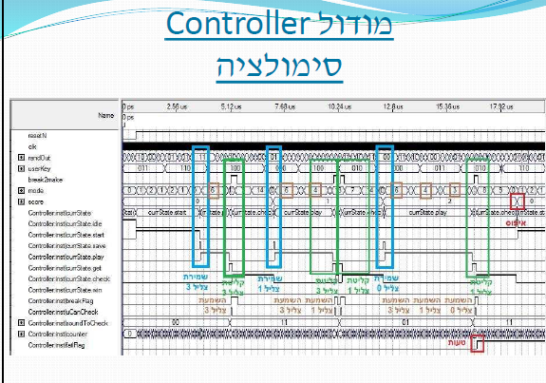

**דוגמה**

* דוגמה

|  |
| --- |
| מסך(י) סימולציה |

## מודול שני - [Player_controller] - [נדב אברמוביץ]

### שרטוט המודול

* הציגו את שרטוט המודול כפי שהוא ממומש בקוורטוס.

|  |
| --- |
| המודול בקוורטוס |

### דיאגרמת מצבים- bubble diagram) בועות)

* הציגו את דיאגרמת המצבים של המודול.
* אם לא ממשתם באמצעות מכונת מצבים תארו דיאגרמה לוגית של המודול.

|  |
| --- |
| דיאגרמת מצבים או לוגית |

### פרוט המצבים העיקריים

* פרטו את המצבים העיקריים:

|  |  |  |
| --- | --- | --- |
| **שם המצב** | **פעילות עיקרית** | **לאיזה מצב עוברים מהמצב הנוכחי ובאילו תנאים** |
| *Idle*  *(דוגמא)* | *מאפסים את המונה count וממתינים לירידה באות השעון Kbd_CLK ובאות הנתונים Kbd_DAT.* | ***עוברים*** *ל****-*** *LowClk* ***עם*** *ירידה בשעון Kbd_CLK וגם ירידה ב- Kbd_DAT (סימן שמתחיל להגיע תו חדש)* |
|  |  |  |
|  |  |  |
|  |  |  |
|  |  |  |

### סימולציה של המודול

* הריצו סימולציה למודול: בסימולציה יש לבדוק את כל הכניסות והיציאות, כל מקרי הקצה וכל המקרים המיוחדים.
* הציגו את תוצאות הסימולציה, אפשר במספר חלונות אם יש צורך. מעל כל חלון כתבו מה הוא בודק. **סמנו בעזרת חיצים על דיאגרמת הזמנים, את מקום הבדיקה** ולמה אתם מצפים (ראו דוגמה למטה). וודאו שבחלון הסימולציה רואים את רשימת האותות ואת ציר הזמן.
* שימו לב יש למלא חלק זה במהלך העבודה ולא לצאת ידי חובה אחרי שסיימתם

|  |
| --- |
| מסך(י) סימולציה |

# מימוש ההירארכיה עליונה - התכנסות לסיום הפרויקט להגיש עד מועד הצגת הפרויקט

## שרטוט

* הציגו כאן שרטוט מלבנים של ההירארכיה העליונה של הפרויקט – מצויר מעל תדפיס הקוארטוס – ראה דוגמא:

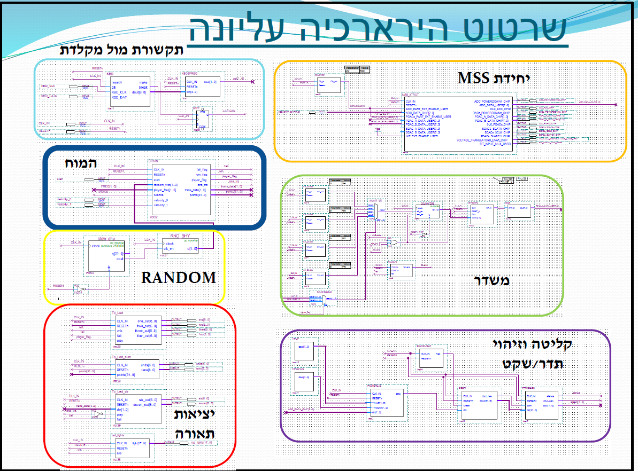

**דוגמה**

|  |
| --- |
| שרטוט הירארכיה עליונה |

## צריכת משאבים

|  |
| --- |
| מסך קומפילציה מלאה מוצלחת |

* האם צריכת המשאבים (Logic utilization (in ALMs)) סבירה, לאן לדעתכם הלכו רוב המשאבים? ציינו את זמן הקומפילציה. האם עמדתם בדרישת קומפילציה של **פחות מ- 10 דקות**?

|  |
| --- |
| תשובה: |

# סיכום ומסקנות – להשלים ולהגיש את כל הדוח עד מועד הצגת הפרויקט

* סכמו את החוויה של ביצוע הפרויקט. התייחסו לעמידה בדרישות, קשיים, פתרונות, שימוש בכלים, מסקנות.

|  |
| --- |
| תשובה: חוויות ביצוע הפרויקט הייתה מאתגרת, רק לקראת סוף מאי הייתה לנו התקדמות משמעותית בדרישות שמילאנו, בתחילת יוני כבר סיימנו את רוב הדרישות הבסיסיות. היו לנו הרבה לבטים לגבי פיצ'רים שכן נרצה להוסיף ואילו לא. בנוסף כאשר התקשנו עם שפת SV לא תמיד הצלחנו להיעזר במדריכים ונאלצנו לחפש הרבה באינטרנט פתרונות. בנוסף, לרשותנו עמדו שני כלים עיקריים שעזרו בדיבוג ומציאת שגיאות: Signal Tap והגדרת שאפשר לנו לבחור ב״פינצטה״ רכיבים שחשבנו שהיו אמורים להוציא אות מסויים, ורכיב LPM memory שהגדרנו בשלבי הPipe  חג פסח הגיע מוקדם השנה ולכן לא יכולנו לנצל את החגים על מנת לעבוד על הפרויקט. |

* המלצות לשנה הבאה (אם יש):

|  |
| --- |
| תשובה: להוריד מהעומס על הסטודנטים ו/או להגדיל את הנק״ז שמקבלים מהקורס. למי שרשום ליותר |

* להזכירכם : **לפני ההגשה הסופית** יש לחזור לתחילת הדוח למלא ו/או לעדכן את **כל סעיפי הדוח** בהתאם לגרסה הסופית של הפרויקט.

# נספחים: דפי נתונים, קישורים, דפי מידע שונים בהם השתמשתם

השתמשנו בתמונה הנ״ל כדי ליצור את כל הציורים של המשחק.

* שימו לב למחוק את כל הדוגמאות מהדוח הסופי.
* הוסיפו כאן דפי נתונים, מאמרים, קישורים בהם השתמשתם במהלך העבודה על הפרויקט, או כל מידע שהיה נוסף לחומר שקבלתם בקורס.
* אחרי סיום הדוח - לחצו על הקישור להלן ומלאו בבקשה את השאלון המצורף.